DI |  | Den 17. august 2026

Virksomheder efterlyser større fokus på infrastruktur

Arbejdskraft står fortsat øverst på virksomhedernes ønskeseddel, men infrastruktur og transport følger umiddelbart efter. Hver tredje virksomhed ønsker, at kommunen prioriterer området. Samtidig er virksomhedernes tilfredshed med kommunernes indsats for at sikre god mobilitet faldet til det laveste niveau, siden DI begyndte at måle den lokale erhvervsvenlighed. Kombinationen gør infrastruktur til et særligt aktuelt indsatsområde for kommunerne.

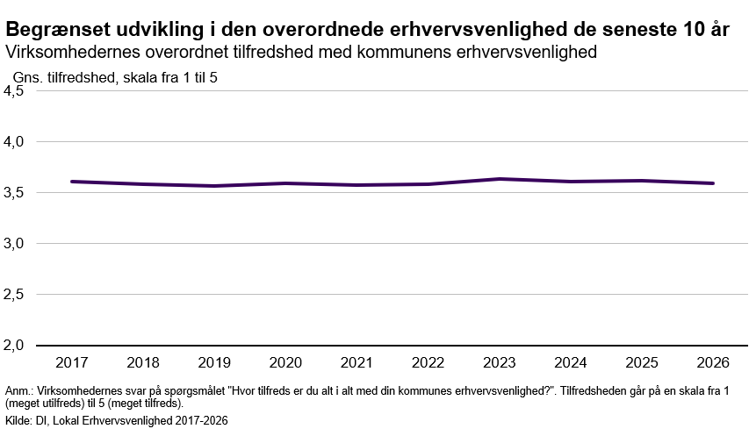

- Virksomhedernes overordnede tilfredshed med kommunernes erhvervsvenlighed har ligget forholdsvis stabilt siden 2017.
- I 2026 ligger tilfredsheden på 3,59 på en skala fra 1 til 5. Det er omtrent samme niveau som gennem de seneste ti år.

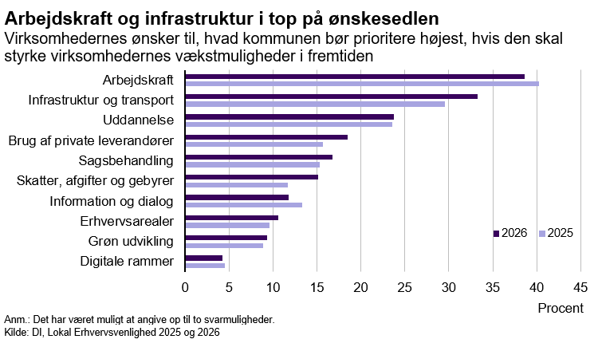

- Arbejdskraft står fortsat øverst på virksomhedernes ønskeseddel og nævnes i 2026 af knap fire ud af ti virksomheder.
- Infrastruktur og transport følger som virksomhedernes næsthøjeste prioritet. Hver tredje virksomhed ønsker, at kommunen prioriterer området.
- Andelen, der peger på infrastruktur og transport, er steget fra 30 pct. i 2025 til 33 pct. i 2026.

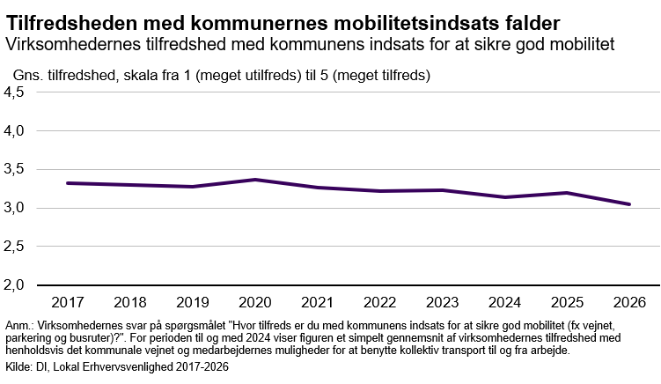

- Tilfredsheden med kommunernes indsats for at sikre god mobilitet har ligget stabilt frem mod 2020, men er siden faldet.
- I 2026 falder tilfredsheden til det laveste niveau i undersøgelsens historie.
- Faldet sker samtidig med, at infrastruktur og transport igen prioriteres højere på virksomhedernes ønskeseddel.

